一、代码准备
git clone https://github.com/CherryHQ/cherry-studio.git
cd cherry-studio

二、环境检查与配置【注意在cmd中运行】
cd D:\pyprojects\cherry-studio
D:
node -v (v22.14.0 但dev.md中说要求是Node.js v20.x.x)
npm -v （10.9.2）

安装nvm
nvm -v 不存在
下载地址：https://github.com/coreybutler/nvm-windows
下载安装包：nvm-setup.exe
安装 【在安装过程中选择了管理现有的node】
在新打开的cmd窗口中运行
nvm -v （1.2.2）
但node -v、npm -v失效

使用nvm安装node

nvm list available 列举可安装版本

安装22、20两个版本

nvm install 22

nvm install 20

nvm list 列举已安装版本

nvm use 20 使用20版本

nvm current 确认当前使用的版本

npm -v （10.8.2 确认npm -v命令可用）

安装yarn

npm install -g yarn

yarn -v （4.9.1）

配置npm、yarn、Electron国内镜像
# 设置 registry 为 npmmirror 镜像源
npm config set registry https://registry.npmmirror.com
# 验证配置
npm config get registry

# 设置 yarn registry server
yarn config set npmRegistryServer https://registry.npmmirror.com
# 验证配置
yarn config get npmRegistryServer

# 设置 Electron 镜像源
- 右键"此电脑" → "属性"
- 点击"高级系统设置"
- 点击"环境变量"
- 在"系统变量"或"用户变量"中点击"新建"
- 变量名：ELECTRON_MIRROR
- 变量值：https://npmmirror.com/mirrors/electron/
- 确定保存，重启命令行窗口
- 确认生效：
echo %ELECTRON_MIRROR% （输出https://npmmirror.com/mirrors/electron/）

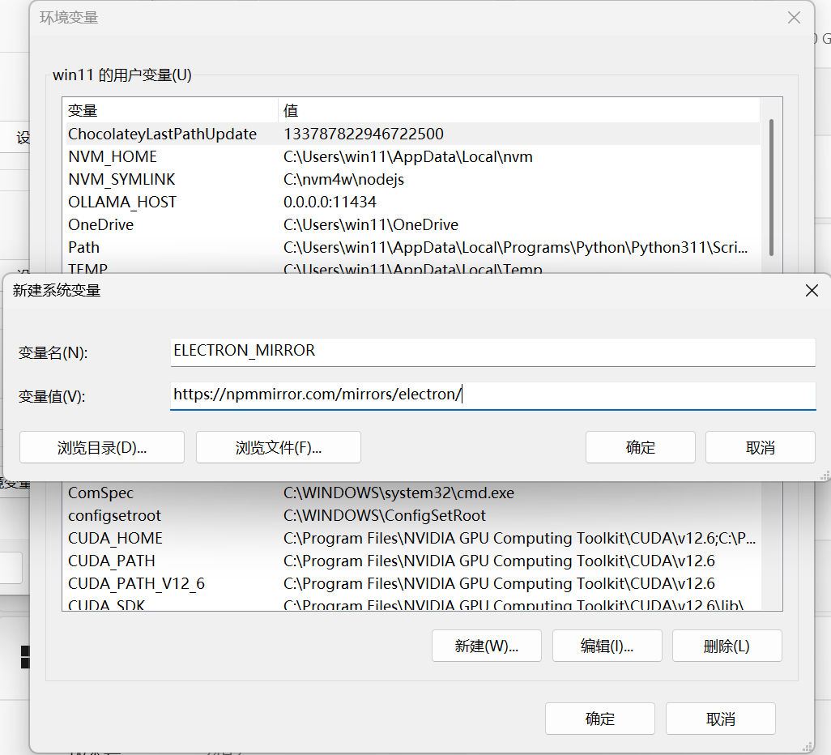
ELECTRON_MIRROR=https://npmmirror.com/mirrors/electron/

三、cherry-studio安装与运行
cd D:\pyprojects\cherry-studio
D:

yarn install

出现错误：
gyp ERR! find VS You need to install the latest version of Visual Studio
gyp ERR! find VS including the "Desktop development with C++" workload.
gyp ERR! find VS For more information consult the documentation at:
gyp ERR! find VS https://github.com/nodejs/node-gyp#on-windows

方案一：安装完整的 Visual Studio 开发环境
【优先尝试，然后运行yarn install，成功】
- 在微软应用商店中下载并安装 Visual Studio Community（免费）
- 在安装时确保选择 "使用 C++ 的桌面开发" 工作负载
- 确保包含 Windows SDK 组件
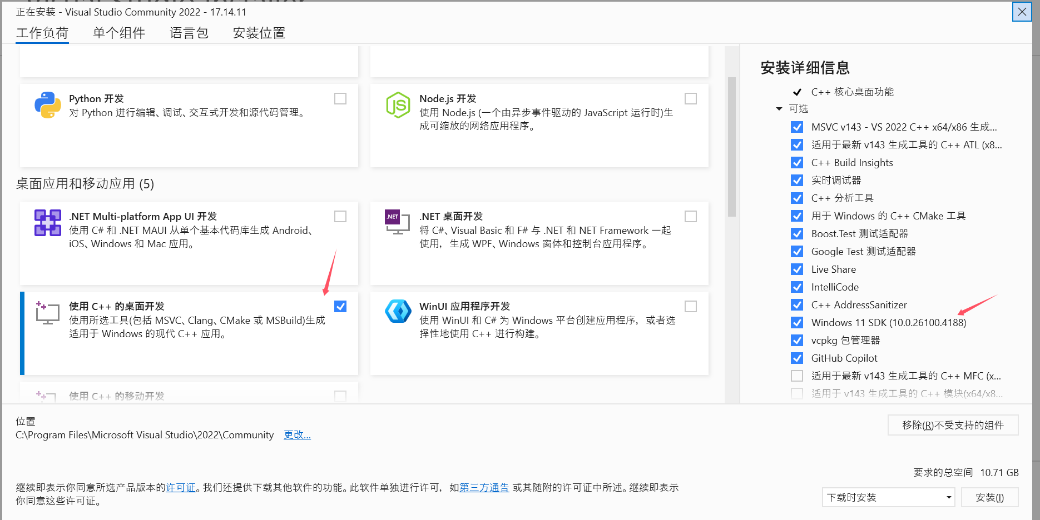

方案二：修复现有的 Visual Studio 2019 Build Tools 【暂未尝试】
- 打开 Visual Studio Installer
- 找到 Visual Studio 2019 Build Tools
- 点击 "修改"
- 确保选中以下组件：
  - C++ build tools
  - Windows 10 SDK (或 Windows 11 SDK)
  - CMake tools for Visual Studio

yarn run dev
成功出现界面
配置模型，运行成功

